โรงเรียน..............
ใบงานเรื่อง สมบัติและการสร้างเส้นขนาน รายวิชา คณิตศาสตร์
ระดับชั้นประถมปีที่ 6 ปีการศึกษา 25…............เวลา.… นาที/ชั่วโมง .....คะแนน
ชื่อเด็กหญิง/เด็กชาย .........................นามสกุล ..............................ห้อง ป.6 /................เลขที่.......
กำหนดส่งงานวัน...........วันที่...............เดือน......................... พ.ศ. ...........เวลา.................. น.

ผลการเรียนรู้ที่คาดหวัง ข้อที่ 1 :
คำชี้แจง: ให้นักเรียนสร้างเส้นขนานขึ้นมา แล้วสร้างเส้นตรงที่ตัดกับเส้นคู่ขนาน จากนั้นให้อธิบายมุมภายนอกและมุมภายในที่มีความสัมพันธ์กัน ให้นักเรียนทำในสมุดบันทึกความรู้

สรุปผล

รูปแบบการประเมิน | ดี | พอใช้ | ควรปรับปรุง
ประเมินตนเอง
ประเมินผลจากครู
ประเมินผลจากผู้ปกครอง

แบบทดสอบก่อนเรียน / หลังเรียน ให้นักเรียน ดูรูปแล้วต่อไปนี้ ทำเครื่องหมาย ถูก หรือ  ผิด
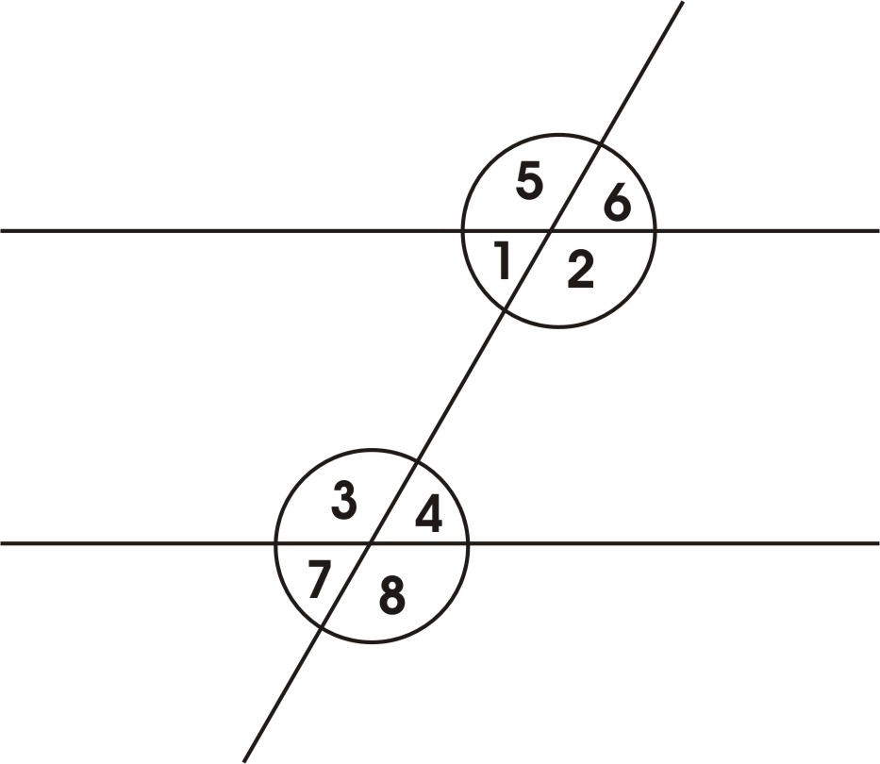
…………. 1. มุม 8 และ 3 มีขนาดเท่ากัน
…………. 2. มุม 6 กับ มุม 7 รวมกันแล้วได้ 180 องศา
…………. 3. มุม 5 กับ 1 รวมกันแล้วได้ 270 องศา
…………. 4. มุม 4 กับมุม 1 มีขนาดเท่ากัน
…………. 5. มุม 3 มุม 4 มุม 5 และ มุม 6 รวมกันได้ 360 องศา

เฉลยแบบฝึกหัด

…………. 1. มุม 8 และ 3 มีขนาดเท่ากัน
…………. 2. มุม 6 กับ มุม 7 รวมกันแล้วได้ 180 องศา
…………. 3. มุม 5 กับ 1 รวมกันแล้วได้ 270 องศา
…………. 4. มุม 4 กับมุม 1 มีขนาดเท่ากัน
…………. 5. มุม 3 มุม 4 มุม 5 และ มุม 6 รวมกันได้ 360 องศา

โรงเรียน ......................................................
กระดาษคำตอบวิชา ...............................................................ชั้น ......................................
ทดสอบก่อนเรียน / หลังเรียน เรื่อง ….............................................................................
ชื่อ เด็กชาย / เด็กหญิง ....................................................... เลขที่ ..................ชั้น .......................
วิธีการทำข้อสอบ ให้นักเรียน ดูรูปแล้วต่อไปนี้ ทำเครื่องหมาย ถูก หรือ  ผิด

…………. 1. มุม 8 และ 3 มีขนาดเท่ากัน
…………. 2. มุม 6 กับ มุม 7 รวมกันแล้วได้ 180 องศา
…………. 3. มุม 5 กับ 1 รวมกันแล้วได้ 270 องศา
…………. 4. มุม 4 กับมุม 1 มีขนาดเท่ากัน
…………. 5. มุม 3 มุม 4 มุม 5 และ มุม 6 รวมกันได้ 360 องศา

เกณฑ์การประเมิน ที่ใช้วัดและประเมินผล
รายการ | ระดับคะแนน | เกณฑ์
ตอบถูก 3 ข้อ | 1 | อ่อน
ตอบถูก 4 ข้อ | 2 | ปานกลาง
ตอบถูก 5 ข้อ | 3 | ดี

